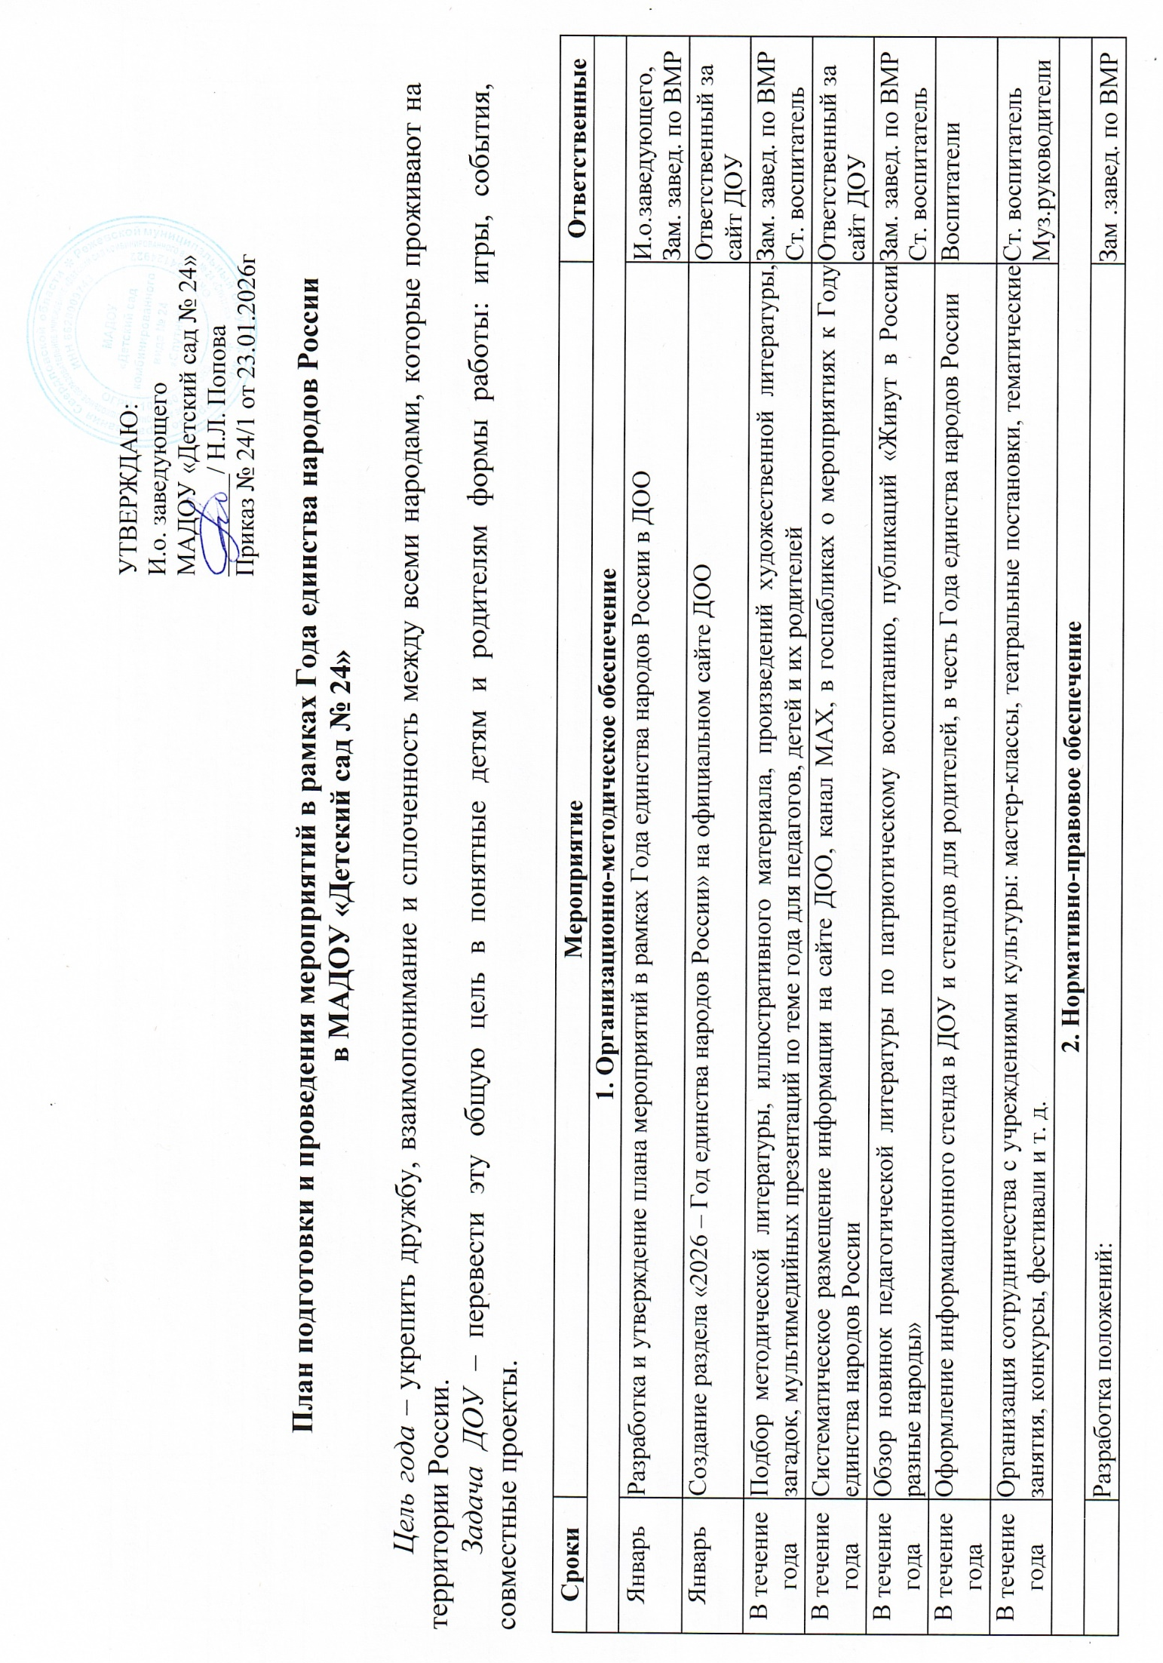
В течение года |  |  | - смотре-конкурсе «Лучший патриотический центр в ДОУ»;  - конкурсе творческих работ «Мы – Россия, мы вместе!»;  - конкурсе чтецов «Я, ты, он, она, мы – единая страна!» |  | Зам .завед. по ВМР  Ст. воспитатель
3. Работа с педагогическими кадрами
В течение года |  |  | Проведение семинаров, практикумов, мастер-классов, викторин, интеллектуальных игр с целью методической поддержки педагогов в ходе решения образовательных задач |  | Зам .завед. по ВМР
В течение года |  |  | Участие педагогов в районных мероприятиях, конференциях по теме, серии педагогических вебинаров, посвященных Году единства народов России |  | Педагоги
Январь |  |  | Консультация для воспитателей на тему «Планирование работы с детьми по проведению воспитательных мероприятий в рамках Года единства народов России» |  | Зам .завед. по ВМР
В течение года |  |  | Пополнение материалов в групповых центрах по патриотическому воспитанию |  | Воспитатели групп
Март |  | Семинар-практикум для воспитателей: «Как объяснить детям непростую историю государства Российского. Историю нашей Родины» |  |  | Ст. воспитатель
В течение года |  | Участие в мероприятиях, акциях, посвященных Году единства народов России |  |  | Педагоги
Март |  | Смотр - конкурс «Лучший патриотический центр ДОО» |  |  | Зам .завед. по ВМР  Воспитатели
Апрель |  | Создание книги открытий «Россия – Родина моя!» |  |  | Ст.воспитатель воспитатели
Июнь |  | Танцевальный флешмоб «Наш дом – Россия» |  |  | Муз. руководитель
Июль |  | Фестиваль игр народов России (подвижные народные, сюжетно-ролевые, театрализованные игры- соревнования) |  |  | Инструктор по ФК  Воспитатели
Август |  | Онлайн - экскурсии в краеведческие музеи народов России |  |  | Зам .завед. по ВМР  ст. воспитатель,  воспитатели
Сентябрь |  | Тренинг «Если мы едины, мы непобедимы». |  |  | Ст. воспитатель
Октябрь |  | Квест для педагогов ДОУ «Народы России и их фольклор» |  |  | Муз. руководитель воспитатели
Ноябрь |  | Квиз-игра «Наша сила в единстве!» |  |  | Инструктор по ФК
Декабрь |  | Подведение итогов Года единства народов России на педагогическом совете |  |  | Зам .завед. по ВМР,  педагоги
4. Работа с воспитанниками
В течение  года |  |  |  | Литературный марафон: чтение сказок народов России | Ст. воспитатель,  воспитатели
В течение года |  |  |  | Организация игр народов России: подвижные, игры-соревнования. | Инструктор по ФК воспитатели
В течение года |  |  |  | Цикл тематических бесед на тему «Россия – многонациональная страна!» | Ст. воспитатель,  воспитатели
В течение года |  |  |  | Тематические занятия в рамках реализации календарного плана воспитательной работы | Ст. воспитатель,  воспитатели
 |  |  |  | Цикл виртуальных экскурсий «Путешествие по России» | Воспитатели групп
В течение года |  |  |  | Просмотр мультфильмов по мотивам сказок разных народов, живущих на территории России | Ст. воспитатель  воспитатели групп
В течение года |  |  |  | Прослушивание детских музыкальных произведений народов России | Муз. руководитель  воспитатели
4.1. Тематические дни
Январь | «Новогодние семейные традиции разных народов России» |  |  |  | Ст. воспитатель  Педагоги
Февраль | «Международный день родного языка» |  |  |  | Ст. воспитатель  Педагоги
Март | «Всемирный день театра» |  |  |  | Ст. воспитатель  Педагоги
Апрель | «День здоровья с играми народов России»  «Национальные особенности Пасхи у народов России» |  |  |  | Ст. воспитатель  Педагоги
Май | «День Победы – праздник всех народов» |  |  |  | Ст. воспитатель  Педагоги
Июнь | «День России» |  |  |  | Ст. воспитатель  Педагоги
Июль | «Международный день дружбы» |  |  |  | Ст. воспитатель  Педагоги
Август | «День Государственного флага Российской Федерации» |  |  |  | Ст. воспитатель  Педагоги
Сентябрь | «День языков народов России» |  |  |  | Ст. воспитатель  Педагоги
Октябрь | «Международный день музыки» |  |  |  | Ст. воспитатель  Педагоги
Ноябрь | «День народного единства»  «День Государственного герба Российской Федерации» |  |  |  | Ст. воспитатель  Педагоги
Декабрь | «День Конституции Российской Федерации» |  |  |  | Ст. воспитатель  Педагоги
4.2. Тематические праздники и развлечения
Март | Театрализованная деятельность по сказкам народов России |  |  |  | Педагоги
Апрель | Спортивное развлечение с играми народов России, посвященное Всемирному дню здоровья |  |  |  | Педагоги
Июнь | Квест ко Дню России «В поисках символа России» |  |  |  | Педагоги
Июль | Литературно-музыкальный праздник «Хоровод дружбы», посвященный Международному дню дружбы |  |  |  | Педагоги
Август | Развлечение «Это флаг моей России, и прекрасней флага нет!» |  |  |  | Педагоги
Октябрь | Музыкальное развлечение с музыкой народов России «Веселый калейдоскоп» |  |  |  | Педагоги
Ноябрь | Развлечение «Вместе дружная семья», посвященное Дню народного единства |  |  |  | Педагоги
Декабрь | Развлечение «День Государственного герба Российской Федерации» |  |  |  | Педагоги
5. Взаимодействие с родителями
В течение  года | Консультации:  - «Библиотека домашнего чтения» с произведениями народов России для детей;  - «Как знакомить детей с понятием - многонациональная Россия», «Какие народы где живут?», «Какие национальные блюда вы знаете»;  - «Знакомство с национальными костюмами и национальными музыкальными инструментами (иллюстрации и фотографии для рассматривания)» |  |  |  | Зам .завед. по ВМР  Ст. воспитатель,  воспитатели
В течение года | Родительское собрание: «Когда мы едины - Мы непобедимы»  Акция «Дерево единства»  Создание семейного альбома «Мои корни» |  |  |  | Воспитатели
В течение года | Информационная работа (буклеты, памятки):  - «Мы едины – мы непобедимы»;  - «Фольклор народов России»;  - «Игры народов России».  Подборка видеороликов и мультфильмов на тему «Народы России» |  |  |  | Ст. воспитатель  Педагоги
Октябрь | Фотовыставка «Моя Россия» |  |  |  | Воспитатели
Декабрь | Участие в создании книги открытий «Россия – Родина моя!» |  |  |  | Воспитатели
6. Обобщение опыта работы
В течение года | Выявление, обобщение и распространение передового педагогического опыта по гражданско-патриотическому воспитанию |  |  |  | Зам .завед. по ВМР  Педагоги
Декабрь | Публикация статей и материалов из опыта работы в средствах массовой информации по итогам Года единства народов России |  |  |  | Зам .завед. по ВМР  Педагоги

